足球教案（第十七节课），新授课
学校 | 中大附中 | 人数 |  | 37 |  | 班级 |  | 初二 |  |  | 单元课次 | 第5次 | 执教教师
学习目标 | 技能目标：使学生了解简单的传接球的战术配合和位置配合；  体能目标：锻炼学生的反应和跑动能力；  心理、社会适应：增强学生在团队配合和单独思考的能力
学习内容 | - 球性练习和小游戏  - 战术和站位配合训练
重点 | 战术和站位配合训练 |  |  |  |  |  | 难点 |  | 部分同学因为脚下技术不够好，传接球很难配合起来。
场地器材 | 足球每人一个，标志杆22个，标志碟24个，小球们10个（两个标志杆组成）.
安全措施 | - 对学生进行安全教育，加强学生组织纪律性，遵守课堂纪律。  - 引导学生充分做好准备活动，在组织教学的过程中活动空间适当。  - 课前检查场地器材，时刻关注学生身体状况，有情况马上送医务室，视情况告知班主任，家长。
教学  流程 | - 集合整队→动态热身活动→球性练习（颠球）→脚背停不同高度的球→静态拉伸放松和小结。
课的结构 | 达成  目标 | 学习  内容 | 学生  活动 |  |  |  |  |  |  | 组织  方式 |  | 教师  活动 |  |  |  | 运动负荷
 |  |  |  |  |  |  |  |  |  |  |  |  |  |  |  | 时间 | 次数 | 强度
课  堂  常  规 | 1、引导学生集中精神，培养集体主义精神和团队纪律。 | 1、体育委员集合，报告人数。  2、师生问好。 | 1、集合：快，静，齐，精神饱满。  2、足球是世界第一运动，也是一项非常有激情，年轻的运动项目。 |  |  |  |  |  |  | ●●●●●  ●●●●●  ★★★★★  ★★★★★  ▲  四列横队。 |  | - 师生问好，教师口令清晰，准确响亮，精神饱满。  - 讲一个故事（关于体育）  本节课将“霍金”和日心说。  - 宣布课的内容，提出课的要求，重点提出注意安全，安排见习生。 |  |  |  | 1 | 4 | 小
课的结构 | 达成  目标 | 学习  内容 | 学生  活动 |  |  |  |  |  |  | 组织  方式 |  | 教师  活动 |  |  |  | 运动负荷
 |  |  |  |  |  |  |  |  |  |  |  |  |  |  |  | 时间 | 次数 | 强度
热  身  运  动 | 达到热身效果，避免运动损伤。 | 1 由学校跑步去足球场；  2足球专项热身操。 | 1 从学校跑步去足球场；  2 跟随老师进行热身准备活动。 |  |  |  |  |  |  | 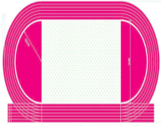  学生成两路纵队跑。 |  | 1 将器材和工具全部准备好；  2 带领学生进行热身准备活动。 |  |  |  | 6分钟 | 1 | 中
技  能  学  习 | 1.提高学生的球性（颠球）  2.使学生理解简单的传接球和战术，站位配合。 | - 颠球练习  2.传接球配合和战术配合。 | 1.积极观看老师的球性练习动作，以及模仿，思考和询问。  2.学生分成男生组和女生组。  3.在老师的安排和指导下进行传接球和站位配合。 |  |  |  |  |  |  | ●●●●●  ●●●●●  ★★★★★  ★★★★★  ▲  四路纵队  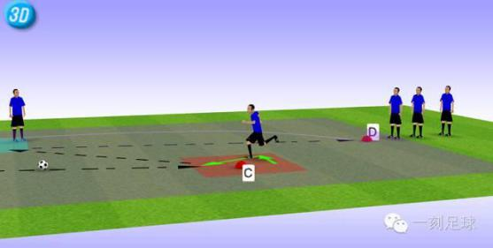 |  | - 示范和讲解  - 组织学生颠球练习。  - 组织学生认真进行战术和站位配合，  - 安排好站位和战术配合，是学生在经过上节课的足球教学赛之后了解自己薄弱的地方进行练习。 |  |  |  | 2  5  分  钟 | 1 | 中
课的结构 | 达成  目标 | 学习  内容 | 学生  活动 |  |  |  |  |  |  | 组织  方式 |  | 教师  活动 |  |  |  | 运动负荷
 |  |  |  |  |  |  |  |  |  |  |  |  |  |  |  | 时间 | 次数 | 强度
放  松  活  动 | 快，静，齐。身心放松。 | 1、静态放松操。  2、小结。  3、师生再见。  4、回收器材。 | - 学生随教师做静态放松操。  - 认真听讲。  - 师生再见。  - 值日生收器材。 |  |  |  |  |  |  | ★★★★★  ★★★★★  ●●●●●  ●●●●●  ▲ |  | 1、教师引领学生做静态放松操。  2、教师小结。  3、师生再见。  4、安排学生回收器材。 |  |  |  | 5分钟 | 2次 | 小
平均心率预计 |  | 120±5次/分 |  |  | 强度指数预计 |  |  |  |  | 1.4-1.6 |  | 练习密度预计 |  | 65%±5%
运动心率曲线图预计 | 分钟  脉搏（次\分钟）
课后反思

